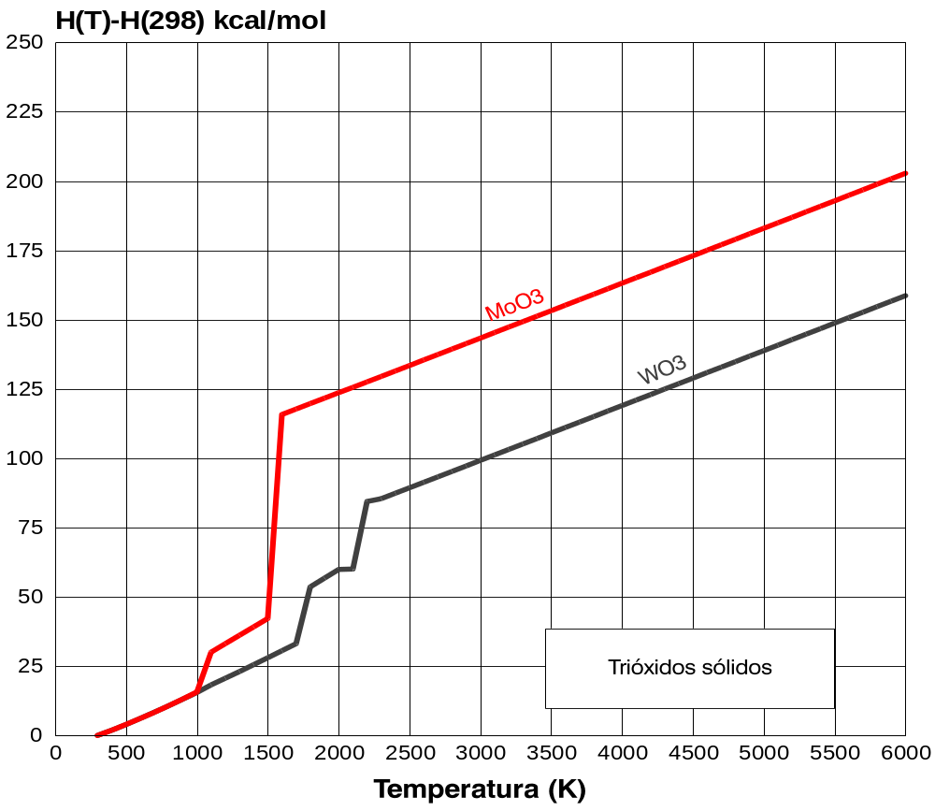

Fig.: Trióxidos sólidos.

